**SHA-256 ve SPN-16 Şifreleme Algoritmaları Kullanan Mesaj ve Dosya Gönderim Programı – Final Projesi (Dönem İçin Not Ağırlığı (%60)**

**Temel Bilgilendirme**

* Projeyi tek kişi ya da en fazla dört kişi yapabilirsiniz. Proje ekibinde yer alan bir kişinin projeyi yüklemesi ve arkadaşlarının adlarını ve/veya numaralarını hazırlayanlar diye bir dosya içerisine yazması yeterlidir.
* Proje istenilen bir yazılım platformunda istenilen bir programlama dili ile gerçekleştirilebilir.
* Proje sunumu ile ilgili uzunluğu en fazla 7 dakika olacak şekilde bir video çekilmesi gerekmektedir.

***Madde1-*** *10 Puan :* Tek Kullanıcının yazdığı metni SHA 256 veya SPN ile şifreleme, şifreli metin aşağı kısımda gözükecektir.

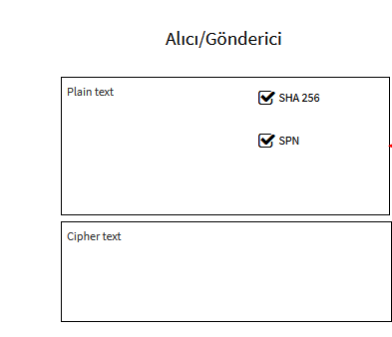

***Madde2-*** *20 Puan :* Soket Programlama ile aynı ağda bulunan diğer kişiye şifreli mesajın gönderilmesi yapılacak ve diğer kullanıcı mesajın şifresini kendinde bulunan anahtar (şifre) ile açıp içeriğini görebilecek.

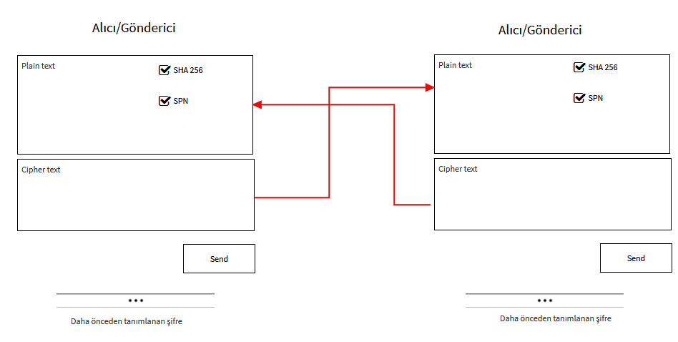

***Madde-3*** *10 Puan:* Program aynı zamanda eklenen (TXT, DAT veya GIF gibi diğer dosyalarıda karşı tarafa gönderebilecektir ancak gönderim işlemini yaparken (yazacağınız yada hazır kullanacağınız bir sıkıştırma algoritması ile dosya şifrelendikten sonra boyutu düşürülecektir.)

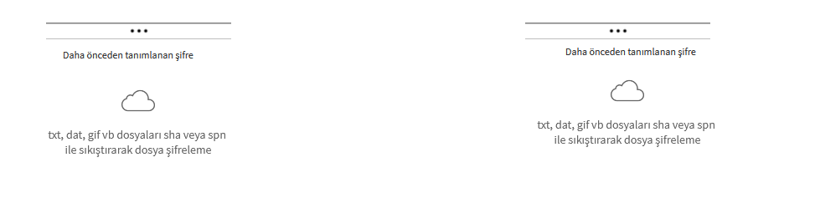

***Madde-4*** *10 Puan* Yazılım Şartnamesi (Sözleşme, Ekler Dâhil(İsterler dökümanı, yazılım hangi ortamda çalışacak bunun ile ilgili bilgiler.),

***Madde-5*** *10 Puan* Test Caseler Black Box Testler (Test Dokümanı (Software Test Documentation))

***Madde-6*** *10 Puan* White Box Testler (En az 5 adet Unit Test Yazıldımı?)

***Madde-7*** *5 Puan* Soruce Monitor (Kiviyat Grafiği, Block Histogram) problem varmı? , GitHub’a atıldımı?

***Madde-8*** *5 Puan* Tasarım ve Görsellik için ilave bir araç kullanıldı mı ? (GUI ve UI, UX)

Örnek Metro Frame work, JavaFx, DevEx,vb)

**Not**

* Kullanıcı Testleri sırasında (Bulunan Her bir hata için -3 puan, program çökerten hatalar için -10 puan alınan toplam puandan düşülecektir.)

**Diğer 20 puanlık kısım geliştirdiğiniz projeden bağımsızdır ve son haftalarda derslerde White box test ile ilgili işlediğimiz kısımlardan oluşmaktadır.**

**Madde 9**- TDD uygulaması yapıldı mı? 9 Test Case’in başarılı olduğunu gösteren yeşil check işaretleri gözüken bir ekran görüntüsü (10 puan)

**Madde10-** Selenium testti çalıştırıldı mı? 2 Test Case’in çalıştığını tarayıcıdaki robot ikonu ile gösteren bir ekran görüntüsü (10 puan)

Öğrenci Proje beyan tablosu aşağıda verilmiştir. Hangi kısımları yaptığınızı aşağıdaki Öğrenci beyanı kısmına eklerseniz Azer hocam için kolaylık olacaktır. (Proje değerlendirmelerini Azer hocam yapacak)

|  |  |  |
| --- | --- | --- |
| **Maddeler** | **Öğrenci Beyanı** | **Akademisyen İncelemesi** |
| **Madde-1** | Yarım |  |
| **Madde-2** | Yaptık |  |
| **Madde-3** | Yapmadık |  |
| **Madde-4** | Yaptık |  |
| **Madde-5** | Yaptık |  |
| **Madde-6** | Yarım |  |
| **Madde-7** | Yaptık |  |
| **Madde-8** | Yaptık |  |
| **Madde-9** | Yaptık |  |
| **Madde-10** | Yaptık |  |
| **Toplam Puan** | |  |

İlave Özellik eklemek isteyen öğrenciler aşağıdaki resimde görüldüğü gibi ilave şifreleme algoritması ekleyebilir. Mesajlaşmada ek özellikler projelerine ekleyebilirler.

**Opsiyonel Eklenebilecekler**

